2021-2022 Güz Dönemi Bütünleme mazeret sınavına girecek öğrenci: Serhat OBALILAR

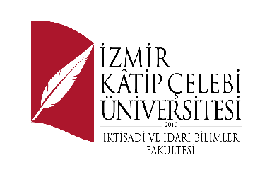 |  | 07/02/2022  PAZARTESİ/MONDAY | 08/02/2022  SALI/TUESDAY | 09/02/2022  ÇARŞAMBA/WEDNESDAY | 10/02/2022  PERŞEMBE/THURSDAY | 11/02/2022  CUMA/FRIDAY
 | 11:00-12:30
13:00/14:00 | Dersin Adı | POLS301 PUBLIC POLICY
 | Dersin Hocası | DOÇ. DR. AHMET BARBAK
 | Sınav Yeri | 238 NOLU OFİS

